|  |  |  |  |  |
| --- | --- | --- | --- | --- |
| TRƯỜNG THCS THI SƠN | ĐỀ KIỂM TRA CUỐI HỌC KÌ I  NĂM HỌC 2024 - 2025  **MÔN: KHOA HỌC TỰ NHIÊN 7**  *(Thời gian làm bài: 90 phút)* | | **ĐỀ KIỂM TRA GIỮA KÌ I**  **MÔN KHTN 7**  *Thời gian làm bài: 90 phút*  *Đề số 701* | |
| ***Điểm*** | |  | |

***Họ, tên học sinh:.........................................................................Lớp 7:…..***

**Phần 1: Trắc Nghiệm (5điểm)**

***Khoanh tròn vào đáp án trả lời đúng nhất.***

**Câu 1:** Lúc 1h sáng, một đoàn tàu hỏa chạy từ ga A đến ga B với tốc độ 60 km/h đến ga B lúc 2 h và đứng ở ga B 15 min. Sau đó đoàn tàu tiếp tục chạy với tốc độ cũ thì đến ga C lúc 3h 15 min. Hình vẽ nào sau đây biểu diễn đúng đồ thị quãng đường – thời gian của đoàn tàu nói trên?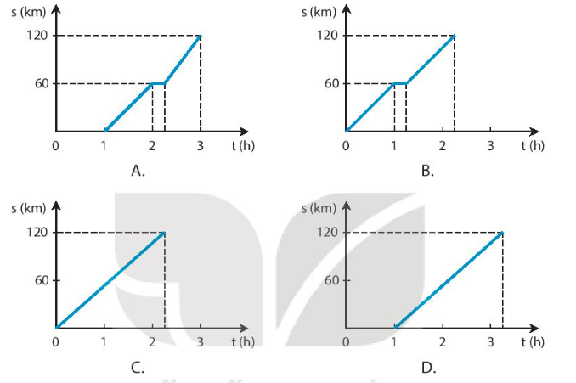

A.Hình D B. Hình A C. Hình B D. Hình C

**Câu 2:** Độ lớn của tốc độ cho biết:

**A.** Quỹ đạo của chuyển động **B.** Mức độ nhanh hay chậm của chuyển động

**C.** Mức độ nhanh hay chậm của tốc độ **D.** Dạng đường đi của chuyển động

**Câu 3:** Để đo tốc độ của một người chạy cự li ngắn, ta cần những dụng cụ đo nào?

**A.** Thước cuộn và đồng hồ bấm giây.

**B.** Thước thẳng và đồng hồ treo tường.

**C.** Đồng hồ đo thời gian hiện số kết nối với cổng quang điện.

**D.** Cổng quang điện và thước cuộn.

**Câu 4: Cho các hành động sau:**

**(1) Chạy quá tốc độ;**

(2) Sử dụng nước ngọt khi tham gia giao thông;

(3) Đi đúng làn đường, phần đường;

(4) Chuyển hướng không đúng quy định;

(5) Vượt xe sai quy định;

(6) Nhường đường cho nhau.

Số hành động là nguyên nhân gây tai nạn giao thông là:

**A.** 1 **B.** 2 **C.** 3 **D.** 5

**Câu 5:** Trong bài hát “Nhạc rừng” của nhạc sĩ Hoàng Việt có viết:

“Róc rách, róc rách

Nước luồn qua khóm trúc”

Âm thanh được phát ra từ:

**A.** Dòng nước dao động. **B.** Lá cây.

**C.** Dòng nước và khóm trúc. **D.** Do lớp không khí trên mặt nước.

**Câu 6:** Khi nghe đài, âm thanh phát ra từ đâu?

**A.** Từ chiếc loa có màng đang dao động **B.** Từ phát thanh viên đọc ở đài phát thanh

**C.** Từ nút chỉnh âm thanh **D.** Từ vỏ kim loại của chiếc đài

**Câu 7:** Âm thanh có thể truyền trong các môi trường nào sau đây?

**A.** Rắn , lỏng, chân không

**B.** Rắn, lỏng, khí, chân không

**C.** Chỉ truyền trong chất rắn và lỏng

**D.** Rắn, lỏng, khí

**Câu 8:** Âm truyền nhanh nhất trong trường hợp nào dưới đây?

**A.** Nước **B.** Sắt **C.** Khí O2 **D.** Chân không

**Câu 9:** Những nguyên tố nào sau đây thuộc nhóm VIIA (Halogen)?

**A.** Chlorine, Bromine, Fluorine

**B.** Fluorine, Carbon, Bromine.

**C.** Berylium, Carbon, Oxygen

**D.** Neon, Helium, Argon

**Câu 10:** Tên gọi theo IUPAC của nguyên tố ứng với kí hiệu hóa học Na là

**A.** Natri. **B.** Nitrogen. **C.** Natrium. **D.** Sodium.

**Câu 11:** Cho mô hình cấu tạo của các nguyên tử A, B, D như sau:

**A B D**

Cho biết nguyên tử nào cùng thuộc một nguyên tố hóa học?

**A.** A, B, D. **B.** A, B. **C.** A, D. **D.** B, D

**Câu 12:** Nguyên tử của nguyên tố aluminium có số hiệu nguyên tử là 13. Phát biểu nào dưới đây **không** đúng?

**A.** Nguyên tử aluminium có 13 protons trong hạt nhân.

**B.** Nguyên tử aluminium có 13 electrons.

**C.** Nguyên tử aluminium có số đơn vị điện tích hạt nhân là 13.

**D.** Nguyên tử aluminium có 14 neutrons trong hạt nhân.

**Câu 13:** Hiện nay, có bao nhiêu chu kì trong bảng tuần hoàn các nguyên tố hoá học?

**A.**5 **B.**7 **C.**8 **D.**9

**Câu 14:** Các nguyên tố trong bảng tuần hoàn các nguyên tố hoá học được sắp xếp

theo thứ tự tăng dần của

**A.** Khối lượng

**B.** Số proton

**C.**tỉ trọng

**D.**Số neutron

**Câu 15:** Bảng tuần hoàn các nguyên tố hoá học gồm các nguyên tố:

**A.** Kim loại, phi kim và khí hiếm

**B.** Kim loại và phi kim

**C.** Kim loại và khí hiếm

**D.** Phi kim và khí hiếm

**Câu 16:** Xét các loài sinh vật sau:

(1) tôm. (2) cua. (3) châu chấu. (4) trai. (5) giun đất. (6) ốc.

Những loài nào hô hấp bằng mang ?

**A.** (1), (2), (3) và (5). **B.** (4) và (5).

**C.** (1), (2), (4) và (6). **D.** (3), (4), (5) và (6).

**Câu 17:** Cây sống ở vùng khô hạn, mặt trên của lá thường không có khí khổng. Hiện tượng không có khí khổng ở mặt trên của lá có tác dụng nào sau đây?

**A.** Tránh nhiệt độ cao làm hư các tế bào bên trong lá.

**B.** Giảm sự thoát hơi nước của cây.

**C.** Giảm ánh nắng gay gắt của mặt trời.

**D.** Tăng số lượng tế bào khí khổng ở mặt dưới lá.

**Câu 18:** Vai trò chủ yếu của lông hút là:

**A.** lách vào kẽ đất để hút nước và muối khoáng cho cây.

**B.** bám vào kẽ đất làm cho cây đứng vững chắc.

**C.** lách vào kẽ đất giúp cho rễ lấy được oxygen để hô hấp.

**D.** giúp tế bào kéo dài thành lông, lách vào kế đất làm cho bộ rễ lan rộng.

**Câu 19:** Nước và chất khoáng được vận chuyển từ rễ lên thân và lá chủ yếu theo con đường nào sau đây?

**A.** Mạch rây. **B.** Mạch gỗ. **C.** Tế bào chất. **D.** Khí khổng.

**Câu 20:** Cơ sở khoa học của các biện pháp bảo quản nông sản là

**A.** tăng nhẹ cường độ hô hấp tế bào. **B.** giảm nhẹ cường độ hô hấp tế bào.

**C.** giảm cường độ hô hấp tế bào tới mức tối thiểu. **D.** tăng cường độ hô hấp tế bào tới mức tối đa.

**Câu 21:** Cho các nhận định sau về quá trình hô hấp tế bào

(1) Quá trình hô hấp tế bào có tạo ra nước.

(2) Quá trình hô hấp tế bào có sự tham gia của khí oxygen.

(3) Phân tử hữu cơ chủ yếu tham gia vào quá trình hô hấp tế bào là glucose.

(4) Quá trình hô hấp tế bào xảy ra ở bên ngoài tế bào.

(5) Ở đa số thực vật, glucose được lấy từ quá trình phân giải thức ăn.

Trong các phát biểu trên, có bao nhiêu phát biểu ĐÚNG?

**A.** 5. **B.** 4. **C.** 3. **D.** 2.

dạng.

**Câu 22:** Cho phương trình phân giải chất hữu cơ ở tế bào sau đây:

Glucose + Oxygen $\underset{→}{Phân giải}$ Carbon dioxide + Nước + (?)

Thành phần còn thiếu trong dấu (?) là

**A.** Ánh sáng. **B.** ATP. **C.** Chất dinh dưỡng. **D.** Nitrogen.

**Câu 23:** Tại sao ở dưới nước, con người **không** thể thở được ?

**A.** Phổi người không thể lấy khí O2 từ nước để hô hấp

**B.** Dưới nước nhiều khí CO2

**C.** Dưới nước không có khí O2

**D.** Nhiệt độ dưới nước thấp hơn nhiệt độ cơ thể

**Câu 24:** Trường hợp nào là không hợp lí để truyền nước cho cơ thể?

**A.** Cơ thể bị mất nước đột ngột **B.** Tiêu chảy

**C.** Đau lưng dữ dội **D.** Mất nước do sốt cao

**Câu 25:** Ống tiêu hóa của người có trình tự như thế nào?

**A.** Miệng → Dạ dày→ Thực quản → Ruột non → Ruột già → Trực tràng → Hậu môn.

**B.** Miệng → Thực quản → Dạ dày → Ruột non → Trực tràng → Ruột già → Hậu môn

**C.** Miệng → Thực quản → Ruột non → Dạ dày → Ruột già → Trực tràng → Hậu môn

**D.** Miệng → Thực quản → Dạ dày → Ruột non → Ruột già → Trực tràng → Hậu môn

**Phần 2: Tự luận: (5đ)**

***Câu 1:* (0,5 điểm*):*** Vì sao khi đi câu cá, những người có kinh nghiệm thường đi lại nhẹ nhàng và giữ im lặng?

***Câu 2:* (1,5 điểm)*:*** Hình ảnh dưới đây biểu diễn đồ thị quãng đường – thời gian chuyển động của một con mèo.

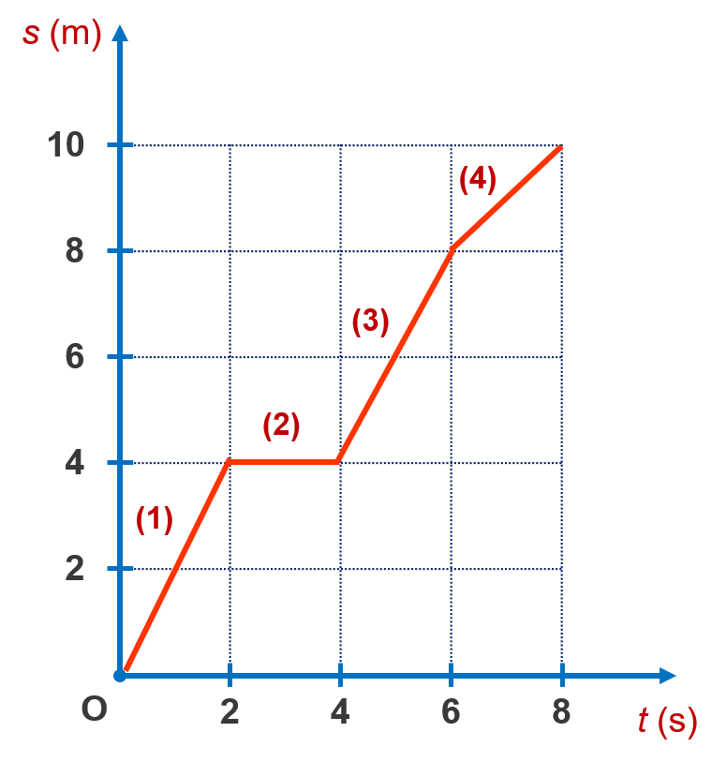

a) Sau 6 s kể từ lúc chuyển động, con mèo chuyển động được bao nhiêu mét?

b) Mô tả các giai đoạn chuyển động của con mèo trên đồ thị.

c) Xác định thời gian con mèo đã dừng lại.

d) Tính tốc độ của con mèo trong từng giai đoạn (1), (2), (3), (4) trên đồ thị.

***Câu 3:* (1,0 điểm)*:*** Mô hình sắp xếp electron trong nguyên tử của nguyên tố X như sau:  
  
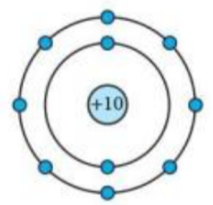

a) Trong nguyên tử X có bao nhiêu electron và được sắp xếp thành mấy lớp?

b) Hãy cho biết tên nguyên tố X

c) Gọi tên một nguyên tố khác mà nguyên tử của nó có cùng số lớp electron với nguyên tử nguyên tố X

**Câu 4: (0,5 điểm)**

Biết nguyên tử của nguyên tố M có 2 electron ở lớp ngoài cùng và có 3 lớp electron. Hãy xác định vị trí của M trong bảng tuần hoàn (ô, chu kì, nhóm) và cho biết M là kim loại, phi kim hay khí hiếm.  
**Câu 5: (1,5điểm)**

a) Hệ cơ quan nào thực hiện quá trình trao đổi khí của cơ thể? Vì sao khi vận động mạnh hoặc tập thể dục, nhịp hô hấp tăng?

b) Giải thích vì sao chúng ta nên ăn đa dạng các loại thức ăn mà không nên chỉ ăn một loại thức ăn dù loại thức ăn đó rất bổ dưỡng.----------

**BÀI LÀM**

…………………………………………………………………………………………………………………………………………………………………………………………………………………………………………………………………………………………………………………………………………………………………………………………………………………………………………………………………………………………………………………………………………………………………………………………………………………………………………………………………………………………………………………………………………………………………………………………………………………………………………………………………………………………………………………………………………………………………………………………………………………………………………………………………………………………………………………………………………………………………………………………………………………………………………………………………………………………………………………………………………………………………………………………………………………………………………………………………………………………………………………………………………………………………………………………………………………………………………………………………………………………………………………………………………………………………………………………………………………………………………………………………………………………………………………………………………………………………………………………………………………………………………………………………………………………………………………………………………………………………………………………………………………………………………………………………………………………………………………………………………………………………………………………………………………………………………………………………………………………………………………………………………………………………………………………………………………………………………………………………………………………………………………………………………………………………………………………………………………………………………………………………………………………………………………………………………………………………………………………………………………………………………………………………………………………………………………………………………………………………………………………………………………………………………………………………………………………………………………………………………………………………………………………………………………………………………………………………………………………………………………………………………………………………………………………………………………………………………………………………………………………………………………………………………………………………………………………………………………………………………………………………………………………………………………………………………………………………………………

**Phần tự luận: 5 điểm**

|  |  |  |  |
| --- | --- | --- | --- |
| **Phần** | **Câu** | **Nội dung** | **Điểm** |
| I |  | Trắc nghiệm | **5,0** |
|  | 1 | B | 0,2 |
| 2 | B | 0,2 |
| 3 | A | 0,2 |
| 4 | C | 0,2 |
| 5 | A | 0,2 |
| 6 | A | 0,2 |
| 7 | D | 0,2 |
| 8 | A | 0,2 |
| 9 | A | 0,2 |
| 10 | D | 0,2 |
| 11 | C | 0,2 |
| 12 | D | 0,2 |
| 13 | B | 0,2 |
| 14 | B | 0,2 |
| 15 | A | 0,2 |
| 16 | C | 0,2 |
| 17 | B | 0,2 |
| 18 | A | 0,2 |
| 19 | B | 0,2 |
| 20 | C | 0,2 |
| 21 | C | 0,2 |
| 22 | B | 0,2 |
| 23 | A | 0,2 |
| 24 | C | 0,2 |
| 25 | D | 0,2 |
|  | 1 | Vì tiếng động đi lại và tiếng nói có thể truyền qua đất, không khí và nước nên cá ở dưới nước nghe được tiếng động và bơi đi chỗ khác. | 0,5 |
| 2 | a) Sau 6 s kể từ lúc chuyển động, con mèo chuyển động được 8 m. | 0,25 |
| b) Giai đọan (1): con mèo chuyển động  Giai đọan (2): con mèo đứng yên  Giai đọan (3): con mèo chuyển động  Giai đọan (4): con mèo chuyển động | 0,125  0,125  0,125  0,125 |
| c) Thời gian con mèo dừng lại là 2 s. | 0,25 |
| d) Tốc độ con mèo trong mỗi giai đoạn là:  v1 = = = 2 m/s | 0,125 |
| v2 = 0 | 0,125 |
| v3 = = = 2 m/s | 0,125 |
| v4 = = = 1 m/s | 0,125 |
| 3 | a) Mô hình cấu tạo nguyên tử X có: 10 hình tròn nhỏ màu xanh, 2 đường tròn xung quanh hạt nhân.  => Nguyên tử X có 10 electron và có 2 lớp electron | 0,25  0,25 |
| b) Nguyên tử X có điện tích hạt nhân = +10  => STT của X trong bảng tuần hoàn là 10  => X là Neon | 0,25  0,25 |
| c) Nguyên tố X có 2 lớp electron => Nằm ở chu kì 2 của bảng tuần hoàn  => Nguyên tố cùng nằm ở chu kì 2 là: Oxygen, Nitrogen, Carbon… | 0,25  0,25 |
|  | 4 | a) Hệ hô hấp thực hiện quá trình trao đổi khí của cơ thể.  - Khi vận động mạnh hoặc tập thể dục, cơ thể cần nhiều năng lượng hơn. Do đó, cơ thể tăng cường hô hấp lấy O2, thải CO2 → nhịp hô hấp tăng  b)Chúng ta nên ăn đa dạng các loại thức ăn mà không nên chỉ ăn một loại thức ăn dù loại thức ăn đó rất bổ dưỡng vì nếu chúng ta ăn nhiều sẽ dẫn đến tình trạng thừa chất gây nên nhiều căn bệnh như béo phì, sâu răng thừa cân, nghiêm trọng gây ra tổn thương xương khớp, tăng nguy cơ mắc các bệnh về tim mạch, tiểu. | 0,25  0,25  0,5 |